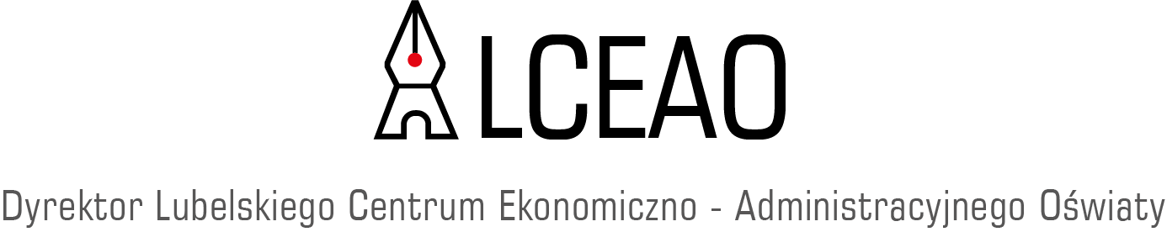

Załącznik nr 2 do Zarządzenia nr 12/2021 Dyrektora Lubelskiego Centrum Ekonomiczno-Administracyjnego Oświaty z dnia 9 kwietnia 2021 r r. w sprawie powołania inspektora ochrony danych w Lubelskim Centrum Ekonomiczno-Administracyjnym Oświaty oraz wspólnego inspektora ochrony danych w jednostkach obsługiwanych przez Lubelskie Centrum Ekonomiczno-Administracyjne Oświaty

Wykaz jednostek budżetowych Gminy Lublin, dla których wyznacza się
wspólnego Inspektora Ochrony Danych
Lp. | Nazwa | Kod pocztowy | Adres
1. | Przedszkole nr 2 w Lublinie | 20-864 Lublin | ul. Lawinowa 7
2. | Przedszkole nr 6 w Lublinie | 20-089 Lublin | ul. Sieroca 13
3. | Przedszkole nr 10 w Lublinie | 20-047 Lublin | ul. Zuchów 4
4. | Przedszkole Specjalne nr 11 w Lublinie | 20-863 Lublin | ul. Młodej Polski 30
5. | Przedszkole z Oddziałami Integracyjnymi nr 12 w Lublinie | 20-406 Lublin | pl. Bychawski 4
6. | Przedszkole nr 15 w Lublinie | 20-808 Lublin | ul. Boh. Monte Cassino 7
7. | Przedszkole nr 16 w Lublinie | 20-518 Lublin | ul. Krężnicka 156
8. | Przedszkole nr 25 w Lublinie | 20-803 Lublin | al. Warszawska 37a
9. | Przedszkole nr 28 w Lublinie | 20-022 Lublin | ul. Krucza 6
10. | Przedszkole nr 31 w Lublinie | 20-542 Lublin | ul. Tymiankowa 60
11. | Przedszkole z Oddziałami Integracyjnymi nr 36 w Lublinie | 20-607 Lublin | ul. Konrada Wallenroda 4
12. | Przedszkole nr 37 w Lublinie | 20-858 Lublin | ul. Zakopiańska 3
13. | Przedszkole Integracyjne nr 39 w Lublinie | 20-601 Lublin | ul. Balladyny 14
14. | Przedszkole nr 43 w Lublinie | 20-055 Lublin | ul. Skautów 11a
15. | Przedszkole nr 45 w Lublinie | 20-543 Lublin | ul. Kaczeńcowa 14
16. | Przedszkole nr 46 w Lublinie | 20-627 Lublin | ul. Pana Wołodyjowskiego 1
17. | Przedszkole nr 48 w Lublinie | 20-625 Lublin | ul. Leonarda 15
18. | Przedszkole nr 49 w Lublinie | 20-631 Lublin | ul. Pana Balcera 11
19. | Przedszkole nr 56 w Lublinie | 20-838 Lublin | ul. Kurantowa 3
20. | Przedszkole nr 58 w Lublinie | 20-850 Lublin | ul. Radzyńska 16
21. | Przedszkole nr 63 w Lublinie | 20-570 Lublin | ul. Szmaragdowa 22
22. | Przedszkole nr 66 w Lublinie | 20-485 Lublin | ul. Jana Samsonowicza 33a
23. | Przedszkole nr 69 w Lublinie | 20-539 Lublin | ul. Dziewanny 19
24. | Przedszkole z Oddziałem Integracyjnym nr 70 w Lublinie | 20-844 Lublin | ul. Smyczkowa 2
25. | Przedszkole nr 72 w Lublinie | 20-538 Lublin | ul. Różana 9
26. | Przedszkole nr 74 w Lublinie | 20-067 Lublin | ul. Snopkowska 3/5
27. | Przedszkole nr 75 w Lublinie | 20-854 Lublin | ul. Żelazowej Woli 24
28. | Przedszkole nr 76 w Lublinie | 20-860 Lublin | ul. Ignacego Paderewskiego 12
29. | Przedszkole nr 78 w Lublinie | 20-485 Lublin | ul. Jana Samsonowicza 9
30. | Przedszkole nr 83 w Lublinie | 20-383 Lublin | ul. Zdrowa 1
31. | Przedszkole nr 85 w Lublinie | 20-582 Lublin | ul. Onyksowa 8
32. | Zespół Przedszkolny nr 1 w Lublinie | 20-620 Lublin | ul. Zachodnia 7
33. | Poradnia Psychologiczno-Pedagogiczna nr 1 w Lublinie | 20-337 Lublin | ul. Pogodna 54
34. | Poradnia Psychologiczno-Pedagogiczna nr 2 w Lublinie | 20-530 Lublin | ul. Radości 8
35. | Zespół Poradni nr 3 w Lublinie | 20-863 Lublin | ul. Młodej Polski 30
36. | Młodzieżowy Ośrodek Socjoterapii w Lublinie | 20-820 Lublin | ul. Zakładowa 11A

Dyrektor Lubelskiego Centrum
Ekonomiczno-Administracyjnego Oświaty
/-/ Barbara Czołowska

